开开心心每一天

---2025-10-30---
//主题《秋叶飘》//

—01 来园情况—

1.来园人数：今日来园幼儿31人，2人请假。

2.早点内容：坚果、豆沙包、牛奶。
钟亦楠 张晨依 李芮浠 葛伊一 徐琪羽 颜星玥 黄思柔 许颖 张乐昕 高御榕 贾思缘 吴隽怡 张宸伊 李梓敏 李佳铭 王浩宇 孟锦泽 张沐晨 韩尚元 朱顺屹 张乐宸 孙明宇 黄卓轩 姜沪聪 梁岑樾 周崟 李奕宸 魏璟屹 姜璟贤 泥子胥 徐瑾宸。
—02 户外活动：—
晴天：体锻活动区（滑滑梯、皮球、羊角球、曲棍球、攀爬游戏、平衡游戏、跳跃游戏、轮胎车等）、户外游戏区（建筑工地、娃娃家、小小表演家、音乐演奏会、好玩的沙等）、写生区，幼儿自主选择，自由玩耍。
雨天：室内走廊自主游戏（运球、两人三足、铺路过河、运乒乓球、保龄球、夹包跳、走高跷、抢椅子、扔沙包、猜拳走步、投壶、智高区等）。
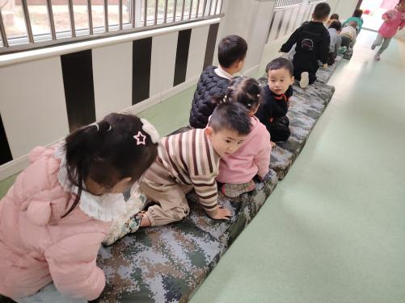 | 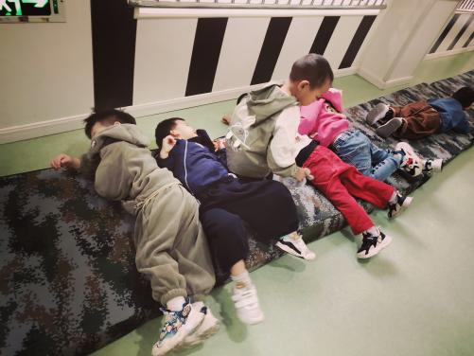 | 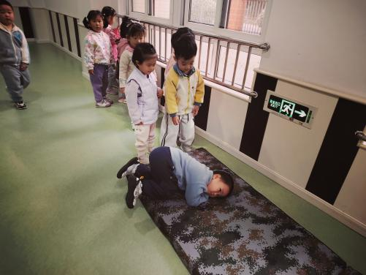
户外活动时间到啦 | 下雨天我们选择走廊游戏 | 我们在玩垫子
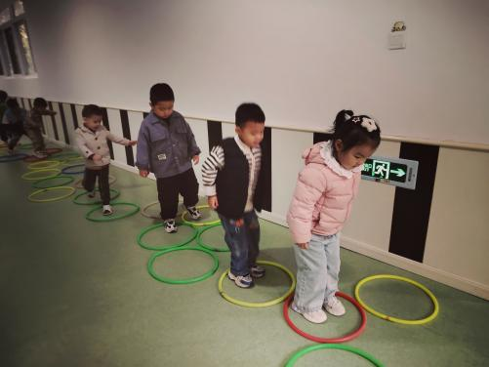 | 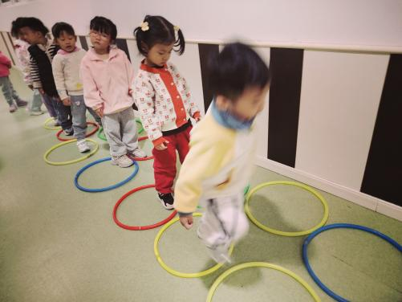 | 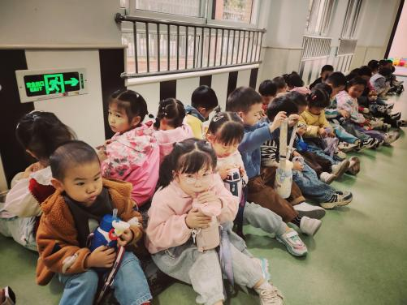
玩的很开心 | 我们在玩跳圈游戏 | 玩累了喝水休息

—03 科学活动：认识菊花—
这是一节观察认知类的科学活动。菊花是秋天开放的一种花朵，菊花的花朵大小和形状各有不同，有单瓣，有重瓣；有扁形，有球形；有长絮，有短絮，有平絮和卷絮；有空心和实心；有挺直的和下垂的，式样繁多，品种复杂，特征也很鲜明，适合小班幼儿一起观察和发现。本次活动旨在引导幼儿从花朵、叶子、茎等方面有序地观察菊花。

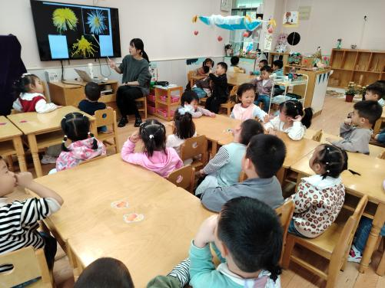 | 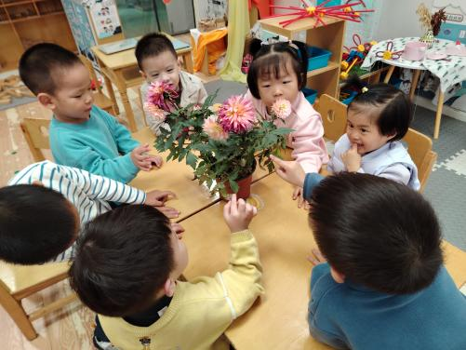 | 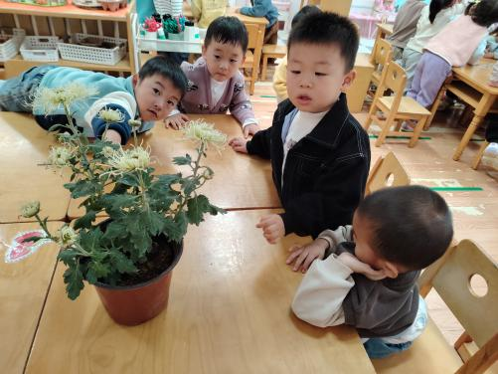
今天我们认识菊花 | 小朋友带来了喜欢在秋天盛开的花——菊花。 | 那菊花到底长的什么样的呢？我们今天一起来认真观察一下。
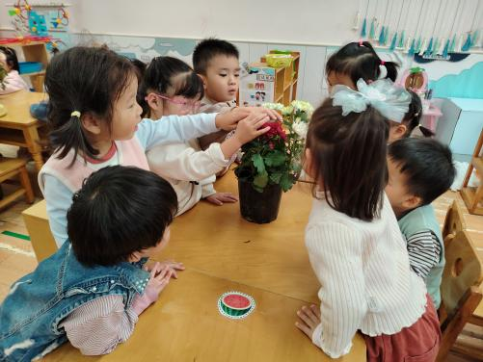 | 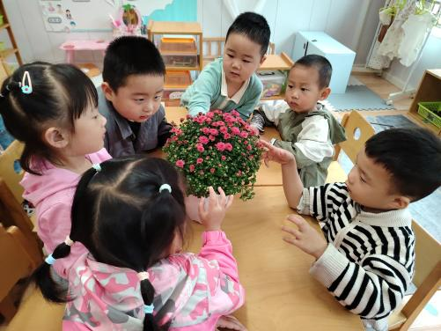 | 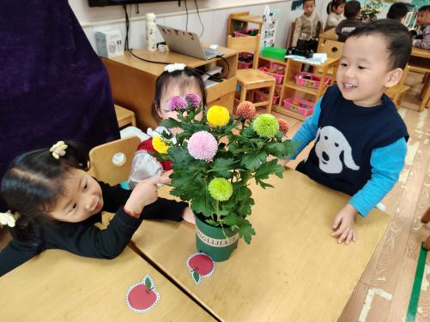
小朋友你看到的菊花是什么颜色的？菊花的花瓣是什么样的？ | 我们一起看着记录纸来说说今天了解到了菊花的小秘密：引导幼儿从上到下讲述菊花特征。 | 原来菊花有很大的作用，秋天到处摆出这些漂亮的菊花，给人一种美的享受，它散发的香味和花瓣还有很大的药用价值。

—04 生活活动—
1.餐点时光
中午：我们吃的海苔饭、糖醋排骨、香菇青菜、菠菜虾皮汤。宝宝们吃的真香啊！
全部吃完：钟亦楠 张晨依 李芮浠 葛伊一 徐琪羽 颜星玥 黄思柔 许颖 张乐昕 张宸伊 李佳铭 王浩宇 孟锦泽 张沐晨 韩尚元 孙明宇 黄卓轩 姜沪聪 梁岑樾 周崟 李奕宸 魏璟屹 姜璟贤 泥子胥 。
继续努力：朱顺屹 张乐宸 徐瑾宸 李梓敏 吴隽怡 高御榕 贾思缘
2.午睡情况
睡香香：钟亦楠 张晨依 李芮浠 徐琪羽 颜星玥 黄思柔 许颖 高御榕 贾思缘 吴隽怡 张宸伊 李梓敏 李佳铭 王浩宇 孟锦泽 张沐晨 韩尚元 朱顺屹 孙明宇 黄卓轩 姜沪聪 李韶城 梁岑樾 周崟 李奕宸 魏璟屹 姜璟贤 泥子胥 徐瑾宸
继续加油：张乐昕 张乐宸 葛伊一
—05 温馨提示—
——
★1.幼儿入园时间是8:00，请准时送孩子来园，养成良好的作息时间规律哦，请来接的家长在通道有序排队哦！

★2.温馨提示:秋季比较干燥，请您注意关注幼儿的体征。谢谢配合！

—END—

